MANUAL SQL SERVER MANAGEMENT STUDIO – CARLOS JOSÉ TORRE GARCÍA

MANUAL, **MODULO 2,** INSTALACION Y CONFIGURACION DE SQL SERVER:

* Requisitos de Instalación de SQL Server:
* Hardware y software necesarios:

Fuente - Learn Microsoft: https://learn.microsoft.com/es-es/ssms/system-requirements

1. 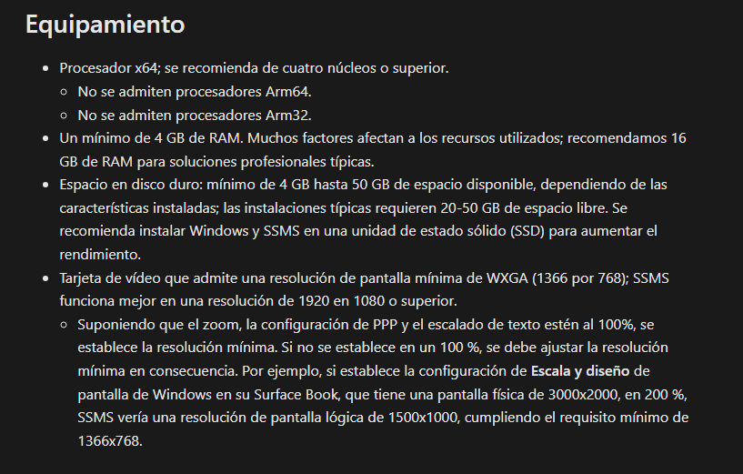Hardware:
2. 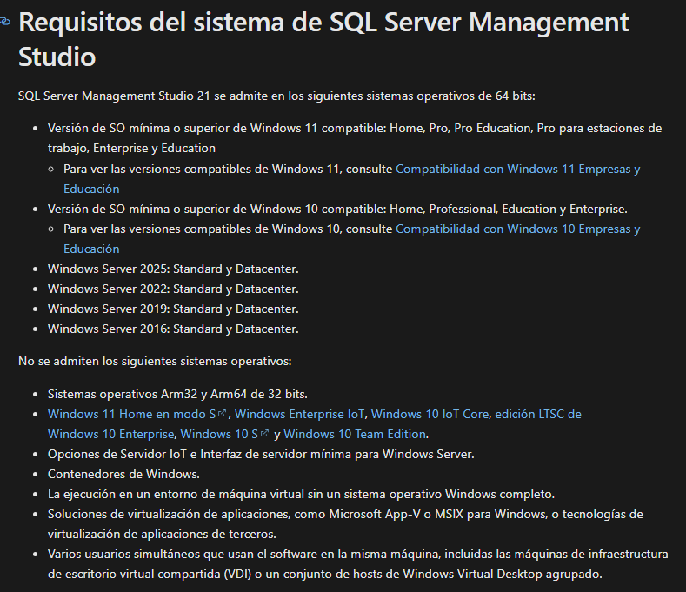Software:

* Ediciones de SQL Server: Fuente - Learn Microsoft: https://learn.microsoft.com/es-es/ssms/release-history

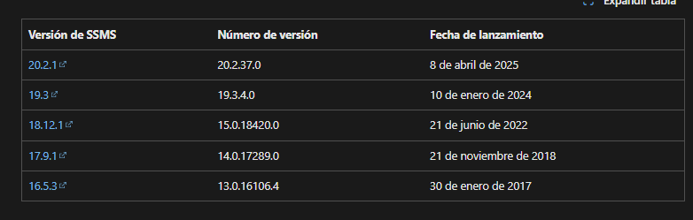

* Instalación de SQL Server:
* Pasos para instalar SQL Server:

1. 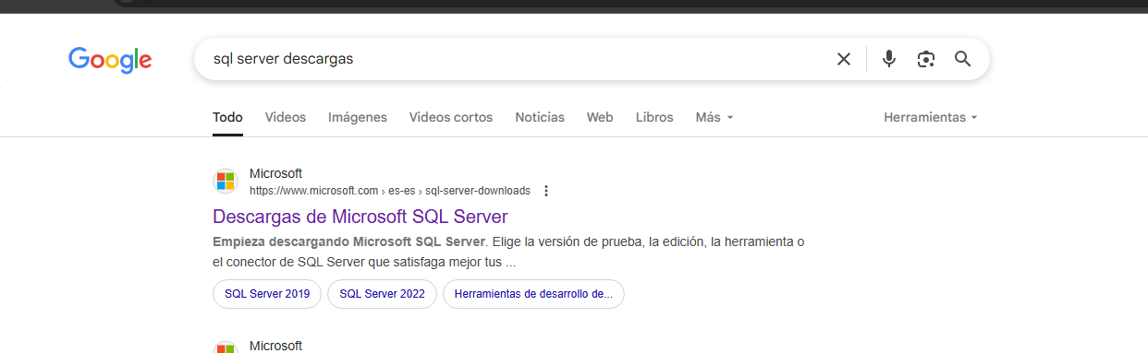Buscar en el navegador “SQL server descargas” y hacer click en la primera página:
2. Seleccionar entre estos dos, el segundo es la versión express del software y se da “Descargar ahora”:

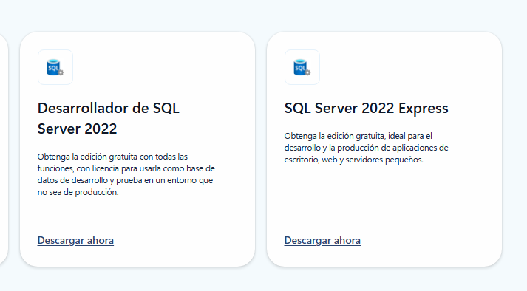

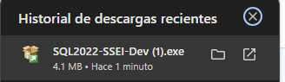

1. Hacer click en el instalador que se acaba de descargar:

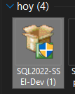

* Opciones de instalación: Seleccionar una (en este caso, fue “Basica”)

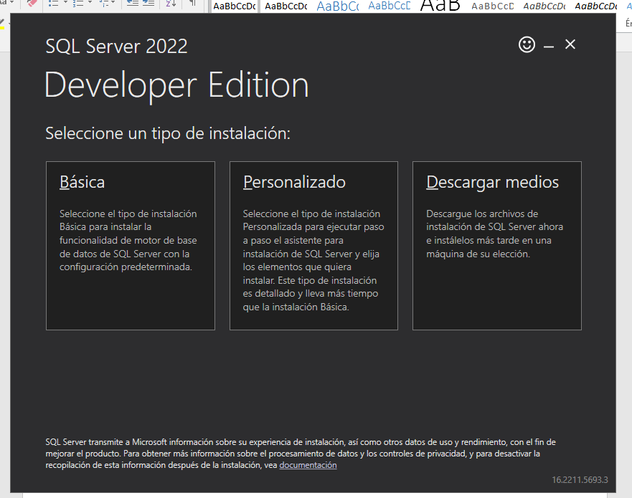

1. 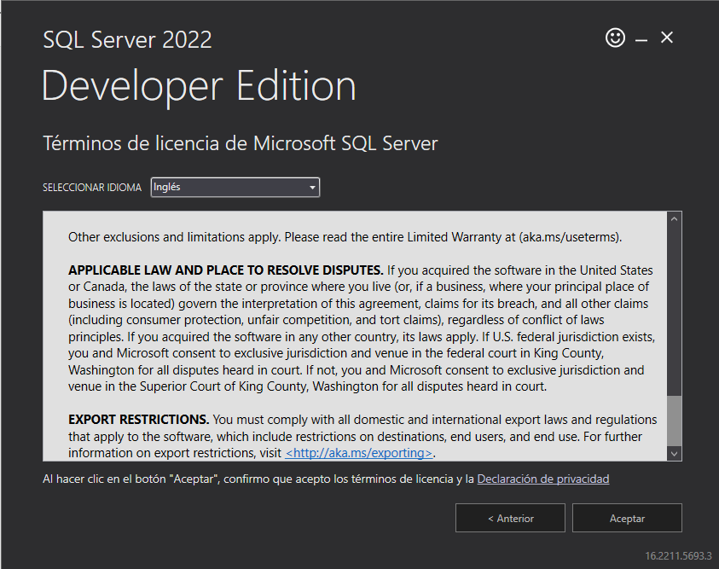Aceptar Terminos y Continuar
2. Seleccionar la carpeta de destino e instalar:

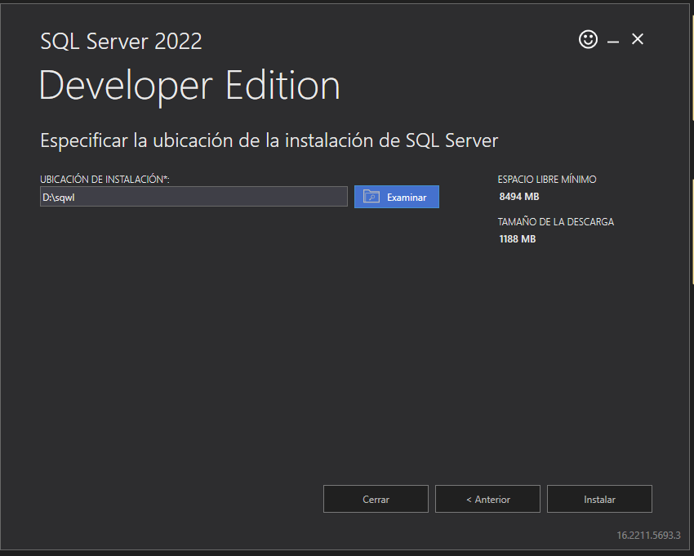

1. Esperar:

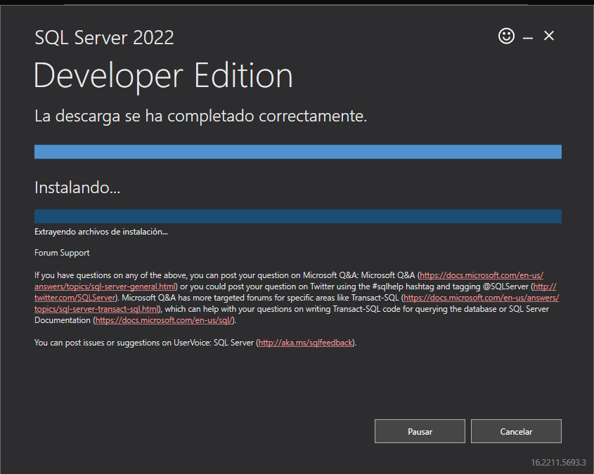

1. Cuando termine, le aparecerá esta pestaña. (Es recomendable guardarla, porque hay datos importantes en ella):

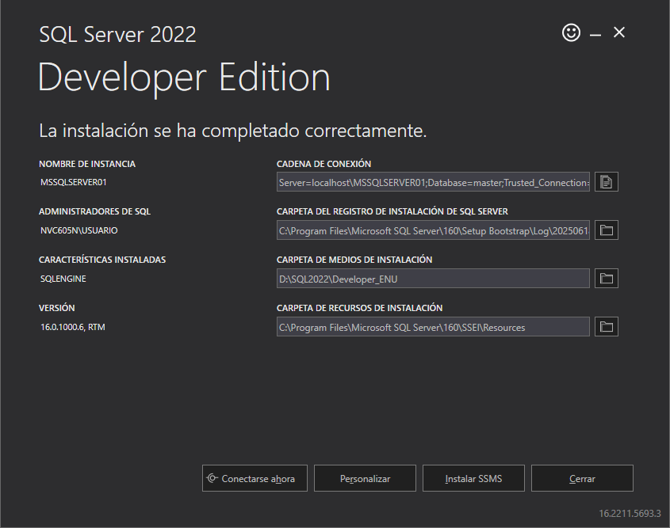

1. Darle a Instalar SMSS y se le abrirá una perstaña en su navegador:

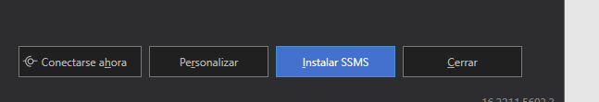

1. 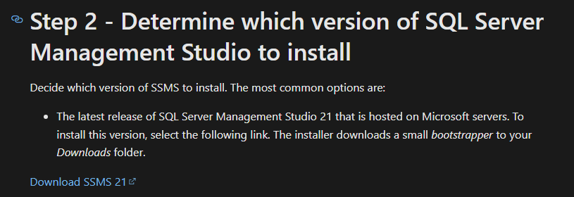Descagar el SMSS:

1. 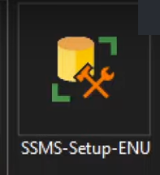Hacer click en el instalador recién descargado:
2. Dar click en instalar (si se gusta se puede cambiar la ruta de instalación):

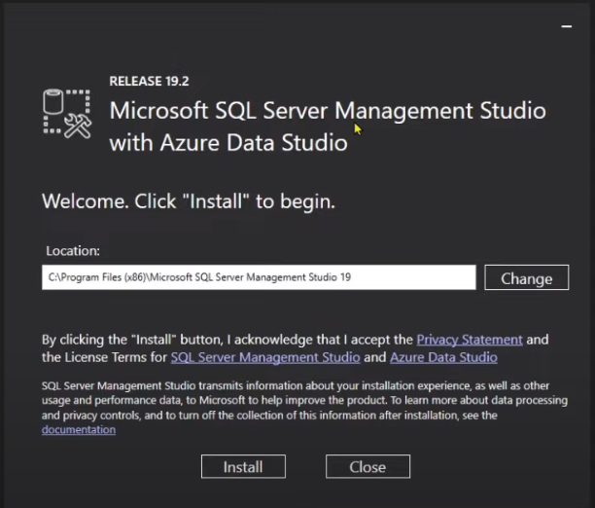

1. 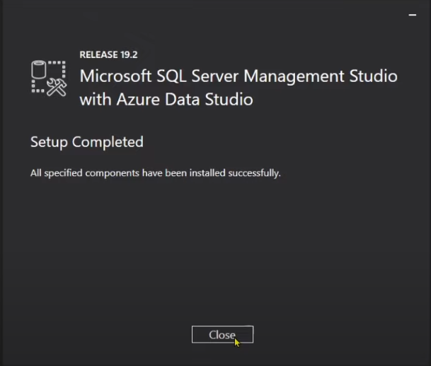Cuando termine la instalación, darle a “CLOSE” y ya esta instalado:

* Instancias de SQL SERVER:

1. Sobre las instancias (es la manera en la que se accederá a la utilización del software): Hay dos maneras. La predeterminada o una especifica que puedes definir.

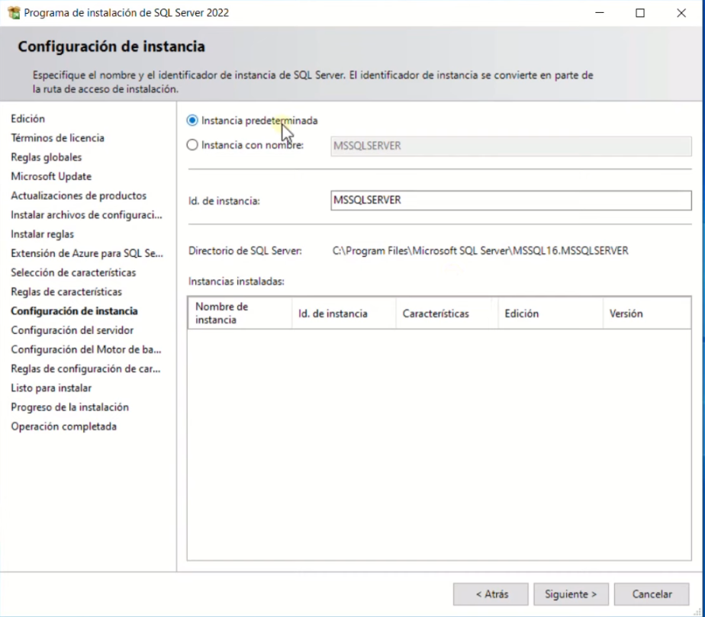

* Configuración de redes:

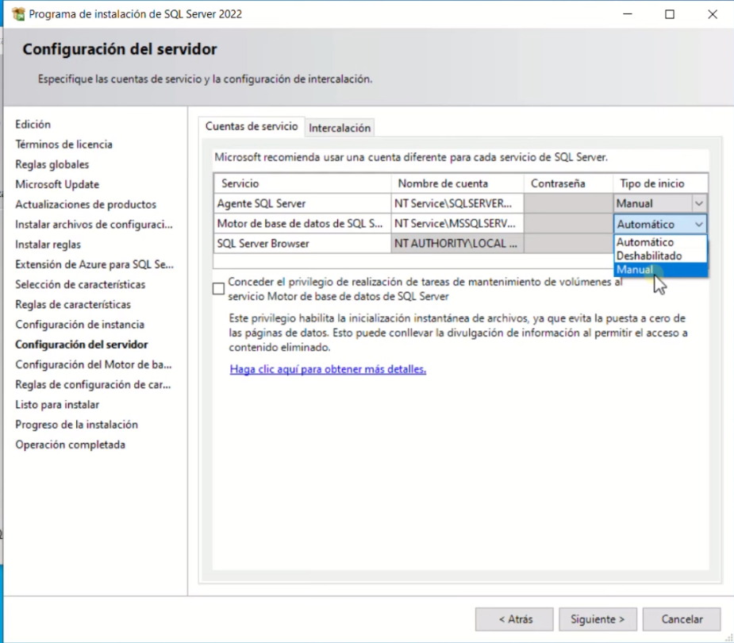Aquí selecciónas el tipo de cuenta para los sevicios que se intalara. Tambien si este será automatico, manual o deshabilitado.

* Configuración de Seguridad: Aquí puedes cambiar el login, cuando lo cambies, darle a “agregar usuario actual” para que se guarde y puedas iniciar el SMSS con esa contraseña.

